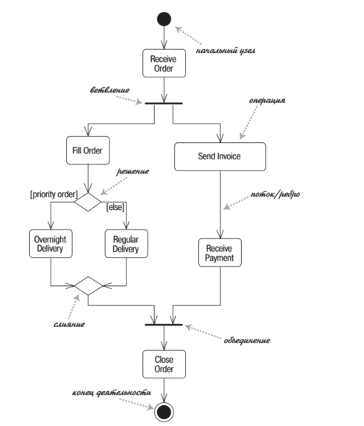

Начальный узел деятельности - activity initial node.

Конечный узел деятельности - activity final node.

Ромбик - это решение (decision).

Узел объединения - черта синхронизации (synchronization).